# Delete

Mit der Funktion **Delete** (del.pm), kann der Anwender komplette Archive, Unterverzeichnisse in Archiven und einzelne Dateien löschen. Zum Löschen wird der Parameter –d und der relative oder absolute Pfad des zu löschenden Objektes angegeben. Beim Löschvorgang ist dann zu prüfen, ob Verknüpfungen auf das zu löschende Objekt existieren. Diese müssen aktualisiert werden, damit sie weiterhin gültig sind, wenn das angegebene Objekt gelöscht wird.

## Ablauf von Delete

Mit der Methode delete_d() wird der Löschvorgang nach der Parameterübergabe von Invoker.pm gestartet. Zuerst wird der Anwender gefragt, ob er das angegebene Objekt wirklich löschen will, damit es zu keinem versehentlichen Löschvorgang kommt. Wenn der Löschvorgang fortgesetzt werden soll, wird im Archiv nach gleich benannten Archiven gesucht und die Ergebnisse zeitlich sortiert.

Wenn keine gleichnamigen Archive gefunden wurden und ein komplettes Archiv gelöscht werden soll, muss dieser Eintrag aus Hashtable.txt entfernt werden. Wenn kein weiterer Eintrag in Hashtable.txt enthalten ist, wird das ganze Dokument gelöscht und die eigentliche in **Delete** enthaltene Löschfunktion del() wird ausgeführt. Wurden gleichnamige Archive gefunden, müssen diese auf enthaltene Verknüpfungen geprüft werden. Die Funktion del() kann ausgeführt werden, wenn keine Verknüpfungen, gefunden wurden oder wenn die die mit checkLink() geprüften Verknüpfungen auf kein zu löschendes Objekt zeigen.

Zu löschende Dateien, auf die eine Verknüpfung zeigt, werden in das zeitlich vorhergehende Archiv kopiert und die Verknüpfungen aus diesem Archiv entfernt. Dann wird mit changeLinks() in den weiteren gleichnamigen Archiven nach dieser Verknüpfung gesucht und bei einem Fund wird diese Verknüpfung mit newLink() aktualisiert. Nun kann der endgültige Löschvorgang del() gestartet werden, der das übergebene Objekt endgültig löscht.

## Vorgehensweise beim Löschen eines Archivs, Verzeichnisses oder einer Datei

1. Erzeugen einer neuen Instanz von del mittels der Methode new().
2. Hinzufügen des Verboselevels mittels der Methode setVerboseLevel().
3. Hinzufügen des zu löschendem Objektes mit Verzeichnispfad mittels der Methode   
   addDestination().
4. Löschen des Objektes mittels der Methode delete_d().

## Klassenbeschreibung Delete

### Attribute der Klasse Delete (del.pm)

**deleteFile** In diesem Attribut befindet sich das zu löschende Objekt mit Pfadangabe.

**mainArchivpath** In diesem Attribut befindet sich der Pfad zum Archiv ohne Objektangabe.

**archivFullName** Hier ist der Name des zu löschenden Objektes mit Datumsstempel und ohne Pfad angegeben.

**archivName** Hier ist der Name des zu löschenden Objektes ohne Datumsstempel und ohne Pfad angegeben.

**verbosity**  In diesem Attribut befindet sich eine Instanz der Klasse Verbosity, welche für die Ausgabe von Meldungen dient.

**message** In diesem Attribut befindet sich eine Instanz der Klasse Message, welche für die Ausgabe von Meldungen dient, auch wenn Verbosity deaktiviert ist.

### Methoden der Klasse Delete (del.pm)

**new**

Beschreibung: Erzeugt ein Objekt der Klasse del bei einer Löschanweisung.

Parameter: Erhält keinen Parameter.

Rückgabe: Gibt die Hashreferenz $self ohne zugewiesene Informationen zurück.

**addDestination**

Beschreibung: Sucht aus dem erhaltenen Pfad die Werte für deleteFile (=$destination), mainArchivpath, archivFullName und archivName und weist sie zu. Des Weiteren wird geprüft, ob dieses Objekt wirklich existiert.

Parameter: $destination ist die Angabe des zu löschenden Objektes inkl. Pfad.

Rückgabe: Enthält keinen Rückgabewert.

**setVerboseLevel**

Beschreibung: Setzt den Level für die Verbose-Ausgabe.

Parameter: $level = 0 für keine Ausgabe und 1 für aktivierte Ausgabe.

Rückgabe: Enthält keinen Rückgabewert.

**delete_d**

Beschreibung: Ist die Hauptfunktion des Skripts und ruft nacheinander weitere Methoden für den Löschvorgang auf. Diese Funktion wird von Invoker.pm aufgerufen. Kopiert erhaltene Daten aus checkLink() von dem aktuellen Archiv in das vorhergehende und löscht dort die Verknpüpfungen.

Parameter: $inself erhält die Informationen aus der Hashreferenz des Konstruktors.

Rückgabe: Enthält keinen Rückgabewert.

**check**

Beschreibung: Fragt auf der Konsole, ob angegebenes Objekt wirklich gelöscht werden soll und bricht den Vorgang ab, wenn er verneint wurde.

Parameter: $inself erhält die Informationen aus der Hashreferenz des Konstruktors.

Rückgabe: Enthält keinen Rückgabewert.

**findPreDir**

Beschreibung: Sucht nach Archiven mit dem gleichen Namen und sortiert diese zeitlich. Führt   
updateHashtable() aus, wenn keine Archive gefunden wurden und zu löschendes Objekt ein Archiv ist.

Parameter: $inself erhält die Informationen aus der Hashreferenz des Konstruktors.

Rückgabe: Array mit den älteren gefundenen Archiven.

**updateHashtable**

Beschreibung: Löscht den Archiveintrag von archivName aus Hashtable.txt. Wenn kein Eintrag mehr in Hashtable vorhanden ist wird die Textdatei komplett gelöscht.

Parameter: $inself erhält die Informationen aus der Hashreferenz des Konstruktors.

Rückgabe: Enthält keinen Rückgabewert.

**findLinksPreDir**

Beschreibung: Sucht im erhaltenen Ordner nach Verknüpfungen oder nach Verknüpfungen mit dem gleichen Namen, wie der des erhaltenen Dateinamens.

Parameter: $inself erhält die Informationen aus der Hashreferenz des Konstruktors. $preDir enthält Verzeichnis- oder Dateiname.

Rückgabe: Array mit den gefundenen Verknüpfungen.

**checkLink**

Beschreibung: Prüft, ob die erhaltenen Verknüpfungen auf eine zu löschende Datei zeigen.

Parameter: $inself erhält die Informationen aus der Hashreferenz des Konstruktors. Erhält Array mit Verknüpfungen.

Rückgabe: Gibt ein Hash zurück. Im Key steht die zu löschende Datei inkl. Pfad und in Value ist ein Array mit den auf den Key verweisenden Verknüpfungen.

**changeLink**

Beschreibung: Prüft in allen gleichnamigen Archiven, ob enthaltene Verknüpfung wirklich auf zu löschende Datei verweist. Gibt gefundene Verknüpfungen an newLink() weiter.

Parameter: $inself erhält die Informationen aus der Hashreferenz des Konstruktors. $newLink enthält Pfad zu früherer Dateiverknüpfung aus vorhergehenden Archiv. $newDat enthält Pfad zu kopierter Datei in vorhergehenden Archiv. @foundDir enthält Namen mit Zeitangabe der älteren gleichnamigen Archive.

Rückgabe: Enthält keinen Rückgabewert.

**newLink**

Beschreibung: Aktualisiert die im Hash enthaltenen Verknüpfungen auf den neuen Pfad von $newDat.

Parameter: $inself erhält die Informationen aus der Hashreferenz des Konstruktors. $newDat enthält Name und Pfad zu der neu zu verknüpfenden Datei. %newLinks enthält im Key die zu löschende Datei inkl. Pfad und in Value ein Array mit den auf den Key verweisenden Verknüpfungen.

Rückgabe: Enthält keinen Rückgabewert

**del**

Beschreibung: Löscht das vom Anwender angegebene Verzeichnis inkl. Unterverzeichnisse oder die vom Anwender angegebene Datei.

Parameter: $inself erhält die Informationen aus der Hashreferenz des Konstruktors.

Rückgabe: Enthält keinen Rückgabewert.

**DESTROY**

Beschreibung: Zerstört das Objekt

Parameter: Erhält keinen Parameter

Rückgabe: Enthält keinen Rückgabewert

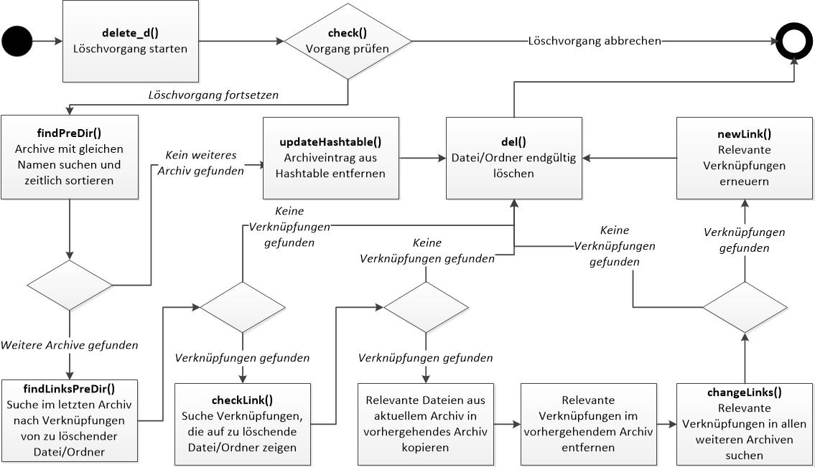

Abbildung 1 Ablaufdiagramm für Delete